«O'zbekinvest» kompaniyasining yarim yillik faoliyati tahlil etildi

Joriy yilning 27 iyul kuni «O'zbekinvest» eksport-import milliy sug'urta kompaniyasi Ijroiya qo'mitasining Kompaniyaning 2016 yil I yarim yilligidagi faoliyati yakunlariga bag'ishlangan majlisi bo'lib o'tdi.
Unda Kompaniya Ijroiya qo'mitasi a'zolari, hududiy filiallar va sho''ba korxonalar rahbarlari ishtirok etdi.
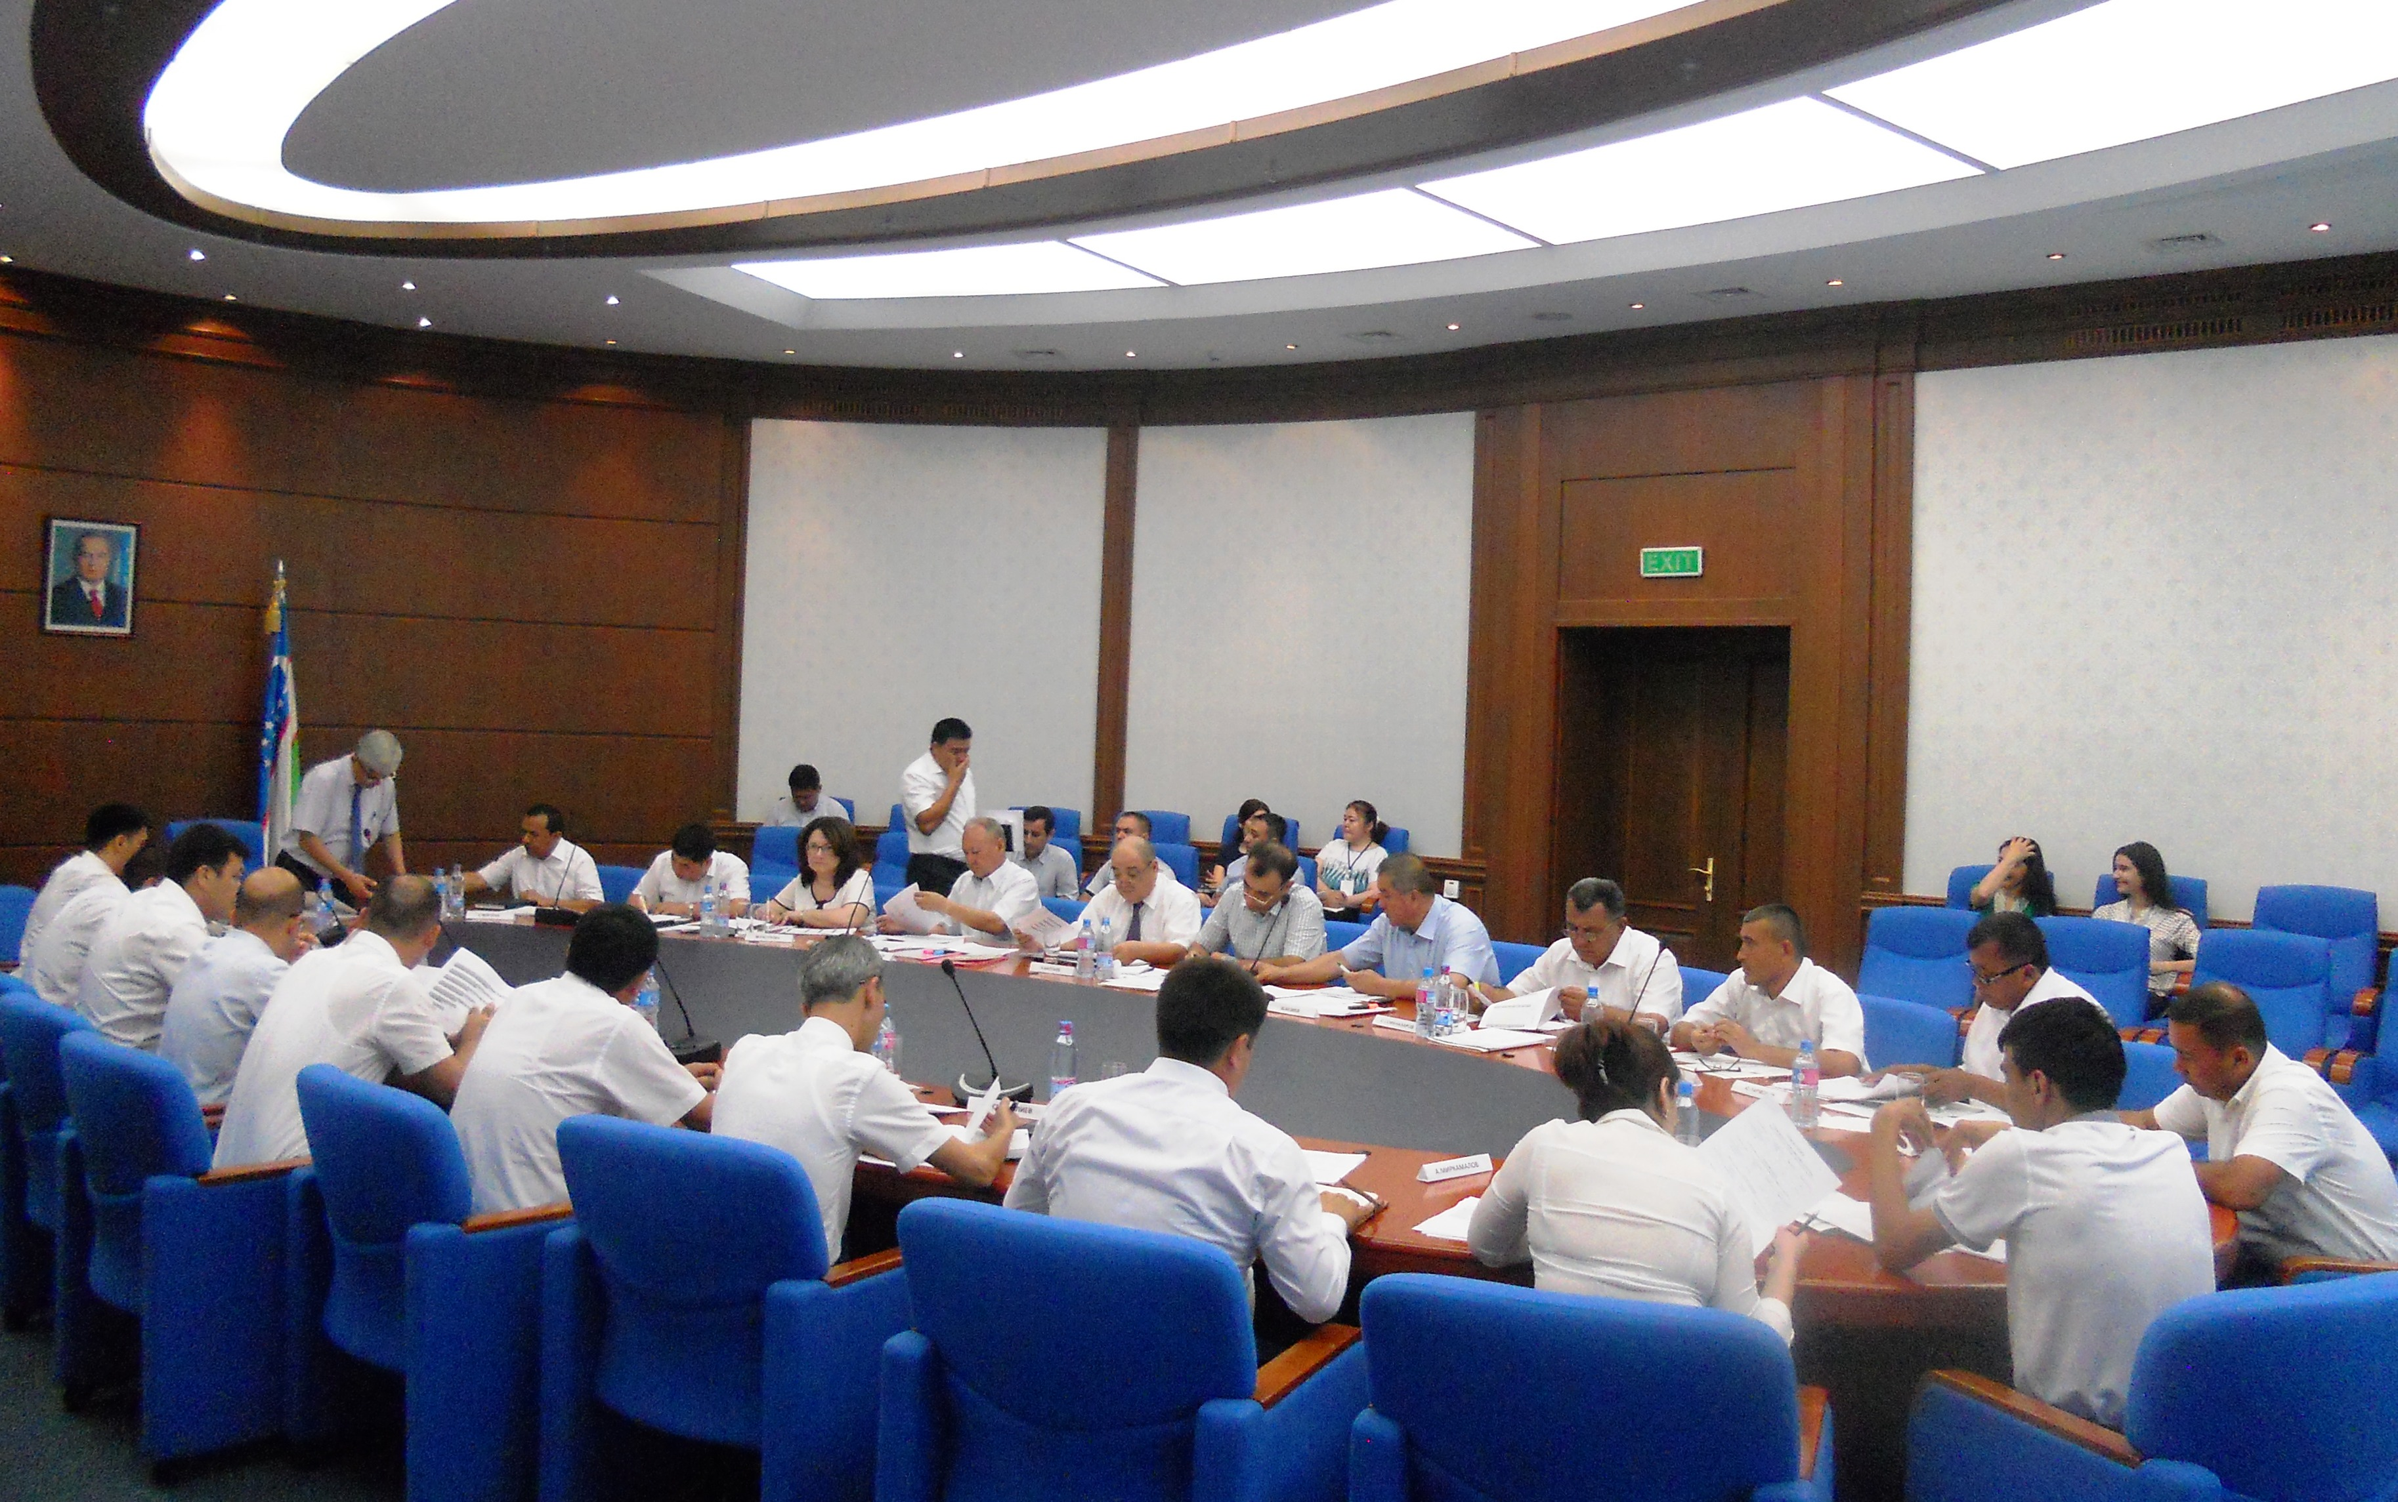
Yig'ilishda ta'kidlanganidek, hisobot davrida ko'rsatilayotgan sug'urta xizmatlari sifatini oshirish, hududiy filiallar va bo'limlar ishini faollashtirish, kadrlar salohiyatini oshirish, mahalliy va xalqaro hamkorlikni rivojlantirish, mijozlar talab va ehtiyojlarini puxta o'rganishga qaratilgan sa'y-harakatlar natijasida bir qator ijobiy natijalarga erishildi.
Tadbirda ma'lumot berildiki, 2016 yil iqtisodiy dasturining muhim ustuvor yo'nalishlari bo'yicha Kompaniyada tizimli ishlar amalga oshirildi. Hisobot davrida respublikaning 2016 yildagi Investisiya dasturiga kiritilgan 46 ta loyihaga umumiy qiymati 15 trln. so'm sug'urta himoyasi taqdim etildi.
Joriy yilning 1-yarim yilligida Kompaniya tomonidan jami yig'ilgan sug'urta mukofotlari 36,5 mlrd. so'mni (o'sish ko'rsatkichi 140 foiz), olingan sug'urta majburiyatlari 24,1 trln. so'mni (o'sish ko'rsatkichi 139,5 foiz) tashkil etib, 7,1 mlrd. so'm (o'sish ko'rsatkichi 122,8 foiz) sug'urta qompalamlari to'lab berilgan. Shuningdek, yuridik va jismoniy shaxslar bilan jami 87 mingdan ortiq sug'urta shartnomlari imzolanib, o'sish ko'rsatkichi o'tgan yilning shu davriga nisbatan 136,4 foizni tashkil etmoqda.
«O'zbekinvest» kompaniyasi kichik biznes va xususiy tadbirkorlik sub'ektlari hamda aholiga yanada qulaylik yaratish maqsadida yangi sug'urta bo'linmalarini ochish va respublika hududlarida faoliyat geografiyasini kengaytirish borasida doimiy ish olib bormoqda. Joriy yilning birinchi yarmi davomida 9 ta yangi sug'urta bo'limlari ochildi, shunday qilib, ayni paytda Kompaniya 14 ta hududiy filiallar va 145 ta bo'linmalari orqali butun respublika bo'ylab o'z xizmatlarini taqdim etib kelmoqda. Shuningdek, «Transport vositalari egalarining fuqarolik javobgarligi majburiy sug'urtalash», «Baxtsiz hodisalardan sug'urtalash», «Tibbiy sug'urta», «Mol-mulk sug'urtasi» kabi 10 turdagi sug'urta mahsulotini internet orqali sotib olish imkoniyati yaratilgan.
Ijroiya qo'mita yig'ilishida ta'kidlandiki, mavjud talab va ehtiyojlar o'rganilib, qabul qilinayotgan qonun hujjatlari ijrosini tezkor ta'minlash, kichik biznes va xususiy tadbirkorlik sub'ektlari hamda aholiga yanada qulaylik yaratish maqsadida yangi sug'urta mahsulotlarini ishlab chiqish borasida doimiy ish olib bormoqda.
Xususan, hisobot davrida 7 ta ya'ni, «Ona va bola sog'lig'i, «Farmakologik yoki dori vositalarining klinik tadqiqotini o'tkazishda bemorning hayotiga, sog'lig'iga zarar yetkazganlik uchun fuqarolik javobgarligini sug'urtalash», «Bojxona brokerlarining bojxona to'lovlarini ta'minlash bo'yicha fuqarolik javobgarligini sug'urtalash», «Bojxona omborlari egalarining bojxona to'lovlarini ta'minlash bo'yicha fuqarolik javobgarligini sug'urtalash”, “Lizinga berilgan transport vositalarini sug'urtalash», «Lizinga berilgan qishloq xo'jaligi texnikalarini sug'urtalash», «Transpor vostalariga o'rnatilgan gaz ballon uskunalarini sug'urtalash» sug'urta mahsulotlari ishlab chiqildi.
Yig'ilish yakunida hisobot davrida Kompaniya faoliyatini rivojlantirish, hududiy filiallar ishi samaradorligini yanada oshirishga qaratilgan tegishli chora-tadbirlar olib borish bo'yicha takliflar berildi.

«O'zbekinvest» EIMSK Axborot xizmati

В I полугодии «Узбекинвест» собрала 36,5 млрд. сумов страховых премий
27 июля состоялось собрание Исполнительного комитета Национальной компании экспортно-импортного страхования (НКЭИС) «Узбекинвест», посвященное итогам деятельности компании за первое полугодие 2016 год.
На собрании приняли участие члены Исполнительного комитета, руководители территориальных филиалов и дочерних предприятий.
Как было отмечено, за отчетный период компанией было достигнуто ряд положительных результатов по повышению качества услуг страхования, активизации работы территориальных филиалов и отделов, повышению кадрового потенциала, развитию национального и международного сотрудничества, тщательному изучению спроса и нужд клиентов.
В первом полугодии 2016 года по 46 проектам, включенным в Инвестиционную программу, была предоставлена страховая защита на общую сумму 15 трлн. сумов.
По итогам первого полугодия 2016 года общий объем страховых премий компании составил 36,5 млрд. сумов (рост 140%), а объем взятых обязательств - 24 трлн. сумов (рост 139%). За первого полугодие 2016 года было выплачено 7,1 млрд. сумов (рост 122,8%) страховых выплат, заключено 87 тыс. страховых соглашений (рост 136%) с юридическими и физическими лицами.
В феврале 2016 года Компания «Узбекинвест» - первой среди предприятий Узбекистана прошла ре-сертификацию системы менеджмента качества по и получила международный и национальный сертификаты по новой версии стандарта ИСО 9001:2015. Ре-сертификация СМК компании «Узбекинвест» была проведена международным органом по сертификации SGS (Швейцария). Компания SGS является мировым лидером в сфере инспекционных услуг, экспертизы, испытаний и сертификации.
Было отмечено, что в целях создания больше удобств, компания «Узбекинвест» ведет работу по открытию отделений страхования и расширению своей филиальной сети на территории республики. В частности, в течение первого полугодия этого года открыто 9 новых отделений страхования.
Разработка новых страховых продуктов – одно из приоритетных направлений деятельности компании. Так, в анализируемый период сотрудники НКЭИС "Узбекинвест" разработали 7 новых страховых продуктов, в числе которых «Страхование гражданской ответственности за причинение вреда жизни, здоровью пациента при проведении клинических исследований фармакологических или лекарственных средств», «Страхование гражданской ответственности таможенных брокеров по обеспечению уплаты таможенных платежей», «Страхования сельскохозяйственной техники, переданной в лизинг» и другие.
По итогам собрания, участники обменялись мнениями по дальнейшему повышению эффективности работы территориальных филиалов компании.

Информационная служба НКЭИС «Узбекинвест»

